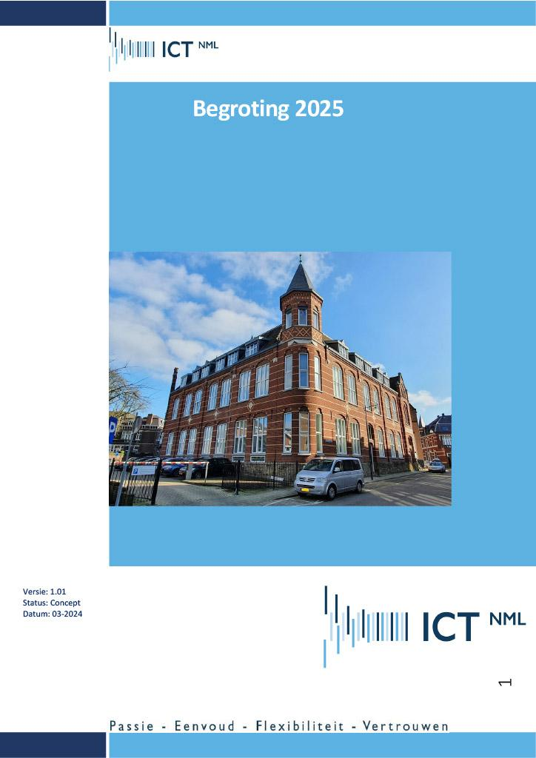

Begroting 2025

Versiebeheer
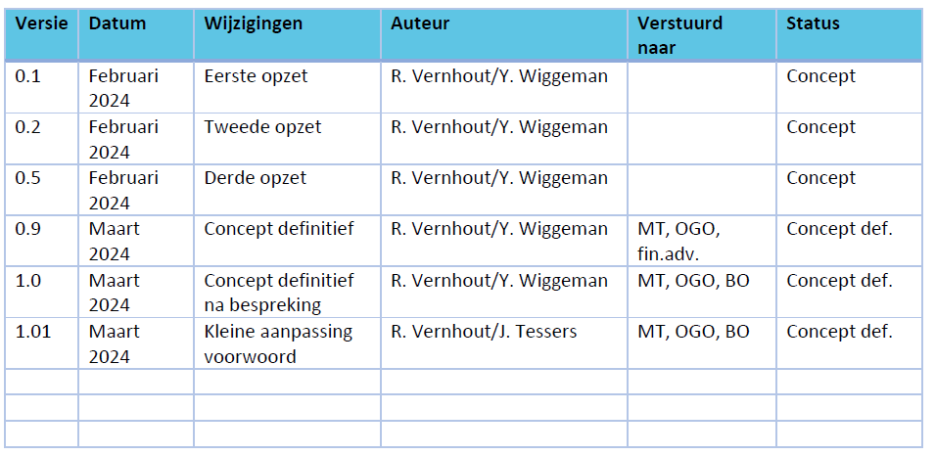

Inhoud
Begroting 2025 2
Versiebeheer 2
Voorwoord 5
Indeling begroting 8
Opzet programma’s 8
Paragrafen 8
Financiële samenvatting 9
Samenvatting financiële mutaties begroting 2025 9
Reëel en structureel begrotingsevenwicht 13
Programmaplan 14
Programma ICT 14
Wat willen we bereiken? 16
Wat gaan we ervoor doen? 16
Wat mag het kosten? 16
Programma Geo 17
Wat zijn de ontwikkelingen / bijzonderheden in 2025? 17
Wat willen we bereiken? 17
Wat gaan we ervoor doen? 18
Wat mag het kosten? 18
Programma Bedrijfsvoering / overzicht overhead 19
Wat zijn de ontwikkelingen / bijzonderheden in 2025? 19
Wat willen we bereiken? 20
Wat gaan we ervoor doen? 20
Communicatie 21
Wat mag het kosten? 22
Paragrafen 24
Risicomanagementproces 24
Paragraaf financiering 31
Optimalisatie renteresultaten 33
Openbaarheidsparagraaf Wet Open Overheid (WOO) 34
Financiële begroting 35
Overzicht bijdrage per deelnemende gemeente 36
EMU-Saldo 42

Voorwoord
Voor u ligt de begroting 2025 van de bedrijfsvoeringsorganisatie ICT NML (BVO ICT NML). Het samenwerkingsverband van de gemeenten Weert, Venlo, Someren, Roermond, Leudal, Nederweert en Asten.
Het zal de oplettende lezer al wel zijn opgevallen dat de openingszin iets anders is dan voorgaande jaren; de gemeente Leudal is toegevoegd als deelnemer voor de GEO-module, en daar zijn we trots op. Na een langdurig en zorgvuldig traject is ECGeo per januari 2024 toegetreden tot ICT NML. Deze toevoeging biedt nieuwe perspectieven voor onze samenwerking op het gebied van geo-informatie. Het zorgt voor een efficiëntere en effectievere bundeling van geo-expertise, wat de kwetsbaarheid van individuele gemeenten vermindert en de kwaliteit verbetert.
Het afgelopen jaar is er continu geïnvesteerd in het verder verbeteren van de dienstverlening. Waar we in het verleden nog wel eens last hadden van het borgen van de dienstverlening gedurende de vakantieperiode, hebben een aantal maatregelen geleid tot een betere borging.
Daarnaast is veel werk verzet in de afronding van het aansluiten van de gemeenten Asten en Someren op de governance en infrastructuur van ICT NML en heeft de evaluatie van dit omvangrijke project in februari 2024 plaatsgevonden. De managed werkplek is inmiddels bij alle deelnemers uitgerold en is er een start gemaakt met het in beheer nemen van mobiele apparaten. Ook het functioneel beheerteam draait op volle toeren en is de Microsoft 365 basislijn volledig geïmplementeerd bij ICT NML. Deze stap heeft een belangrijke bijdrage geleverd aan de volwassenheid van de informatiehuishouding en de daarbij behorende beveiliging binnen ICT NML. De opgedane kennis en ervaring wordt gebruikt bij de implementatie van de M365 basislijn bij de deelnemers.
Tot slot hebben we in 2023 gemerkt dat we qua bedrijfsvoering en op sommige operationele vlakken erg krap zitten qua formatie en kwetsbaar zijn. Daarbij komt dat collega’s die zich eigenlijk bezig zouden moeten houden met meer tactische en strategische vraagstukken zich bezighouden met fundamentele – en hiermee niet minder belangrijke – ondersteuningsvraagstukken. De bemensing van onder andere het secretariaat, HR, operatie en control verdient dan ook de nodige aandacht om de dienstverlening op korte, middellange en lange termijn verantwoord te kunnen blijven borgen.
In 2025 ligt de focus van ICT NML op de volgende speerpunten:
- Afronden van werkzaamheden die voortvloeien uit 2024.
- Verder doorontwikkelen van de interne bedrijfsvoering.
- ICT NML een ‘gezicht’ geven naar de buitenwereld.
- Doorontwikkelen van de organisatie en integratie van de ECGeo taken.
- Voorbereidingen treffen voor de ISO 27001 certificering.
- Goed werkgeverschap doorontwikkelen (beleidsmatig, Great Place To Work etc.)
- Informatiebeveiliging verder professionaliseren.

In 2023 en 2024 zijn er een aantal werkzaamheden opgestart die door allerlei redenen nog niet zijn afgerond. Om te voorkomen dat we deze uit het oog verliezen en te borgen dat we tot daadwerkelijke afronding van openstaande werkzaamheden komen is dit voor ICT NML in 2025 een kernpunt. We zien dat de omvangrijkheid van dit speerpunt de afgelopen twee jaar is afgenomen. De groeiende volwassenheid van projectmanagement en betere interne en externe afstemming hebben hier positief aan bijgedragen.
Een optimale bedrijfsvoering maakt ICT NML wendbaarder en in staat sneller te anticiperen op een snel en continu veranderende omgeving. In 2024 is de basis op het gebied van procesgerichtheid en uniforme manier van werken verder verstevigd. Dit zal in 2025 verder worden uitgewerkt en bestendigd. De nadruk zal hierbij nog meer komen te liggen op het inzetten van tools om voorgaande te bereiken, waarbij tooling ICT NML moet 'ontzorgen' en de intelligentie in de tooling maximaal dient te worden aangeboord en benut. Een archiefsysteem, het digitale geheugen van ICT NML, maakt hier onderdeel van uit.
ICT NML is een organisatie die faciliteert in de invulling van automatiseringsvragen. De Servicedesk is hierbij de primaire ingang tot de dienstverlening van ICT NML. De Servicedesk is via het Eva portaal en telefonisch bereikbaar en zorgt voor het registreren, diagnosticeren en classificeren van meldingen. Van een afstandje beschouwd is de dienstverlening meer gebaseerd op 'afstand' dan op 'nabijheid' en juist hier willen we verandering in aanbrengen. Concreet betekent dit dat vanuit diverse werkgebieden binnen ICT NML er met een bepaalde frequentie proactief contact wordt gezocht met de counterpartner bij de deelnemers. Je kunt hierbij denken aan account-, en servicemanagement, innovatie & advies etc. Dit maakt dat we ons gaan verplaatsen van de 'reactie-kant' naar de 'proactieve-kant'. Dit type interactie past beter bij de dynamische omgeving waar we ons als gemeenschappelijke regeling in bevinden.
In 2024 hebben we gecontroleerde stappen gemaakt om ECGeo te vervlechten in ICT NML, waarbij zowel de ECGeo-medewerkers een nieuw thuisgevoel geven als het borgen van de ECGeo-dienstverlening prioriteit één waren. Beide doelstellingen zijn behaald, wat maakt dat we toe zijn aan het definiëren en maken van vervolgstappen. Een van de vervolgstappen is het komen tot één ICT NML begroting waar zowel de ICT als GEO-module zijn ondergebracht. Ook manieren waarop de GEO-module wordt doorbelast aan de deelnemers zal tegen het licht worden gehouden en (waar mogelijk) in lijn worden gebracht met de manier waarop dit voor de ICT-module wordt gerealiseerd. Tevens zal de GEO-pdc net als de ICT-pdc interactief worden gemaakt waardoor deze laagdrempeliger toegankelijk wordt.
In 2023 en 2024 hebben we stappen vooruit weten te maken in het afronden van de actiepunten voortkomend uit de TPM-audit. Tegelijkertijd bleek dat er op een aantal vlakken nog werk te verrichten was, zoals het indienst- en uitdienstproces, beveiligde toegang voor leveranciers, privileged accountmanagement, enzovoort. Naast het aanpakken van het 'laaghangend fruit' hebben we de grotere actiepunten voorbereid in 2024, die in 2025 verder worden aangepakt. Hiermee hebben we een flinke stap voorwaarts gezet in de voorbereidingen voor de ISO 27001 certificering, een internationaal erkende norm op het gebied van informatiebeveiliging.
Het dreigingsbeeld voor 2024 – 2025, zoals opgesteld door de VNG en de vaststelling van de NIS 2 richtlijn op Europees niveau, zal inzicht geven in de inspanningen die we moeten leveren op het gebied van informatiebeveiliging in 2025. Dit zal nader worden uitgewerkt, inclusief eisen aan organisaties, mate van samenwerking, toezicht, kennisdeling, enzovoort.
Het managementteam van ICT NML hecht veel waarde aan goed werkgeverschap en streeft ernaar vanuit haar voorbeeldrol hier een positieve bijdrage aan te leveren. Om deze term concreet te maken, worden binnen ICT NML concrete acties ondernomen die bijdragen aan goed werkgeverschap. Deze acties worden geëvalueerd en meetbaar gemaakt. Het introduceren van een ideeënbus is een instrument dat hiervoor zal worden ingezet. Ook wordt er waarde gehecht aan onderling vertrouwen, trots op het werk en een goede onderlinge band. Middels de Great Place To Work certificering willen we dit erkennen en het werkgeversmerk van binnenuit versterken.
In 2023/2024 hebben we bij ICT NML een SIEM-SOC geïmplementeerd, waardoor we weerbaarder zijn geworden voor externe bedreigingen. Workshops hebben plaatsgevonden bij de deelnemers om inzichtelijk te maken welke lokale systemen kunnen worden toegevoegd aan SIEM-SOC. Het beveiligingsincidentenproces is bij de meeste deelnemers geïmplementeerd en gekoppeld aan het SIEM-SOC proces. Een bezemactie zal plaatsvinden in 2025. Ook zal het role-based-access (RBAC) worden ingericht volgens de TPM-methode, waarbij autorisaties worden toegekend op basis van rollen. Tot slot zal in 2025 Privileged Authorisation/Access Management (PAM) worden ingericht, hiermee worden rechten toegekend aan taken met een hoog risico, en deze worden ingetrokken na voltooiing, inclusief het vastleggen van uitgifte en uitgevoerde transacties.
We hebben in de begroting de blik 3 jaar vooruit geworpen, en willen we het centrale punt maken dat het 'straks' niet in het 'straks' ontstaat, maar dat het zich ontwikkelt in datgene wat er 'nu!' gebeurt. En dus in datgene wat we 'nu' met elkaar aan het doen zijn. Juist dat 'nu' willen we in beeld brengen zodat we in staat zijn om adequaat kunnen reageren op datgene wat meemaken en ervaren.
Directeur ICT NML,
Jurgen Tessers

Indeling begroting
De begroting bestaat uit een beleidsmatig deel (het programmaplan) en een financieel deel (de programmabegroting). Voor de opzet van het programmaplan is aansluiting gezocht met de Product-Diensten-Catalogus.

Opzet programma’s
De programma’s hebben een vaste opzet. Allereerst wordt er per programma een korte toelichting gegeven. Achtereenvolgens wordt het volgende uitgewerkt:
- Wat zijn de ontwikkelingen/bijzonderheden in 2025?
- Wat willen we bereiken?
- Wat gaan we ervoor doen? Een overzicht van maatregelen, die in 2025 worden uitgewerkt. Daarnaast een overzicht van de aan het programma gerelateerde beleidsindicatoren.
- Wat mag het kosten? Dit gaat om een financiële vertaling van het programmaplan. In het kader van het budgetrecht stelt het bestuur budgetten beschikbaar.
De tabel ‘Wat mag het kosten?’ is als volgt opgebouwd:
- De financiële raming op basis van de vastgestelde financiële kaders.
- De dotaties en onttrekkingen vanuit de reserves: Op deze wijze wordt inzicht verkregen in het programmasaldo voor- en nadat de reserves zijn aangewend.

Paragrafen
De BBV (Besluit Begroting en Verantwoording) schrijft een aantal paragrafen voor, tenzij het desbetreffende aspect niet aan de orde is. Voor ICT NML zijn de paragrafen weerstandsvermogen, risicobeheersing en treasury van toepassing. De paragraaf bedrijfsvoering is verwerkt in het programma Bedrijfsvoering / overzicht overhead.

Financiële samenvatting

Samenvatting financiële mutaties begroting 2025
Hieronder ziet u een samenvatting van de mutaties in de begroting 2025 ten opzichte van de meerjarenraming van de begroting 2024 na wijziging.
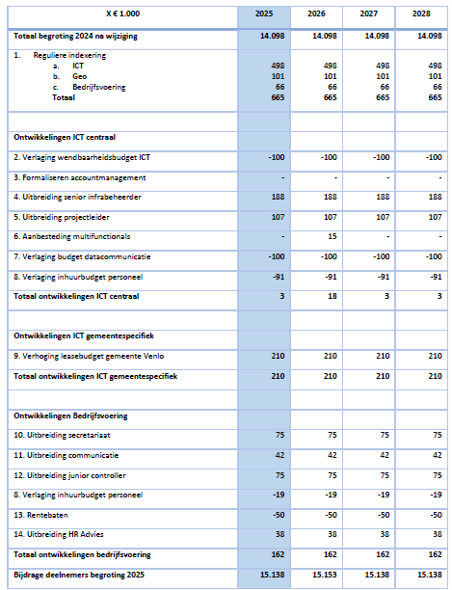
Hieronder treft u een toelichting op de mutaties in de begroting.
- Loon- en prijsindex begroting 2025
De indexering is gebaseerd op de in de macro economische verkenning 2024 (MEV 2024) van september 2023 van het Centraal Planbureau opgenomen indexcijfers.
De loonindex voor de begroting 2025 is gebaseerd op de ‘prijs overheidsconsumptie, beloning werknemers’ en is 6,3%. Voor de prijsindex wordt als basis de ‘prijs overheidsconsumptie, netto materieel’ (IMOC) gehanteerd. Deze is voor de begroting 2025 3,5%. De indexering voor 2025 bedraagt € 498.000 voor ICT, € 101.000 voor Geo en € 66.000 voor Bedrijfsvoering.
- Wendbaarheidsbudget ICT
Voor het snel in te kunnen spelen op innovaties was er al eerder in de begroting van ICT NML een wendbaarheidsbudget opgenomen van € 200.000. Inmiddels blijkt het dat dit bedrag voor nu te hoog is en verlaagd kan worden. Derhalve wordt hier € 100.000 afgeraamd.
- Formaliseren accountmanagement ICT NML
In het verleden was de functie van accountmanager opgenomen in het functiehuis van ICT NML maar is op 0 (nul) fte gezet. Deze actie is omringt door onduidelijke en informele ‘afspraken’ en ‘taakverschuivingen’. Feit is wel dat de rol van accountmanagement binnen ICT NML cruciaal is, aansluit bij zoals we als gemeenschappelijke regeling zijn ingericht (de deelnemers hebben ook accountmanager) en hiermee weer dient te worden opgevoerd in het functiehuis van ICT NML. Dit maakt dat we de functie van accountmanager willen gaan beschrijven, laten wegen, op willen voeren in ons functiehuis en formeel willen toekennen aan de medewerker die deze rol al geruime tijd naast zijn rol als teamleider Innovatie & Projecten informeel vervulde waarbij de rol als teamleider per 25 oktober 2023 bij medewerker is komen te vervallen. Derhalve wordt verwacht dat deze mutatie binnen het functiehuis van ICT NML kan worden verschoven en hier geen extra middelen voor benodigd zijn.
- Uitbreiding senior Infrabeheerder (2 FTE’s)
Op basis van een analyse wat er nodig is voor de komende jaren en met het oog op de groeiende behoefte aan infrastructuurondersteuning en de versnelde uitvoering van projecten, stellen we voor om het Team Infrastructuur uit te breiden met 2 FTE. Deze uitbreiding is essentieel om de capaciteit van het team te vergroten en tegelijkertijd de kwaliteit van onze infrastructuurprojecten te waarborgen. De extra menskracht zal bijdragen aan een snellere implementatie van projecten, wat resulteert in een verbeterde service en tevredenheid van de klant. Daarnaast maakt het ons ook minder kwetsbaar bij uitval van medewerkers en zullen we in mindere mate een beroep hoeven te doen op (dure) inhuurkrachten die we de afgelopen jaren nodig hebben gehad. Deze uitbreiding stelt het Team Infrastructuur in staat om adequaat te reageren op de groeiende vraag naar projecten en draagt bij aan een efficiëntere uitvoering met behoud van hoge kwaliteitsnormen. De voorgestelde uitbreidingen zijn gericht op het versterken van onze operationele capaciteit en het verbeteren van de dienstverlening richting onze deelnemers.
- Uitbreiding projectleider (1 FTE)
Zonder projectmanager die de projectplannen en deeltaken overziet, worden potentiële risicofactoren door veel teams over het hoofd gezien. Als teams projectrisico's niet direct aanpakken, kan dat ertoe leiden dat ze prioriteit geven aan de verkeerde taken. Het team projectmanagement van ICT NML heeft een handboek projectmanagement ontwikkeld wat is afgeleid van de alom bekende Prince 2 methodiek. Het handboek projectmanagement is opgesteld als handleiding voor projectleiders en projectmanagementondersteuning (PMO). Het doel van het handboek is een bijdrage te leveren aan de beheersing van de projecten die door ICT NML worden georganiseerd en uitgevoerd. Daartoe bevat het de nodige aanwijzingen en richtlijnen. Het organiseren en uitvoeren van projecten is een dynamisch geheel. Dat betekent dat het handboek regelmatig moet worden aangepast, hetgeen actief beheer nodig maakt. Het document kan tevens gebruikt worden voor stuurgroepleden en projectmedewerkers als naslagwerk. Een projectmanager volgt en onderhoudt het projecthandboek en zorgt dat het team zich op het juiste moment op de juiste taken kan concentreren en de koers eventueel kan aanpassen. Op moment van schrijven bestaat het projectmanagementteam uit 2 projectleiders waarvan 1 extern wordt ingehuurd. Om projectmanagement binnen ICT NML stevig te verankeren en doorontwikkelen, willen we het projectmanagementteam uitbreiden met 1 FTE en afscheid nemen van de extern ingehuurde projectleider. Dit past ook in de analyse van wat nodig is voor de komende jaren.
- Aanbesteding multifunctionals
Gemeenten Nederweert, Roermond, Venlo, en Weert hebben gebruikgemaakt van een aanbesteding van het Inkoopcentrum Zuid. Asten en Someren hebben voor een aanbesteding van BIZOP gekozen. Beide aanbestedingen hebben Canon als leverancier geselecteerd. Elke gemeente heeft een individuele raamovereenkomst met Canon voor de levering en het onderhoud van de multifunctionals. Het Inkoopcentrum Zuid en BIZOB hebben bevestigd dat de huidige raamovereenkomsten verlengd kunnen worden tot 30-09-2026. Financieel gezien is verlengen gunstig vanwege de sterk dalende prijzen aan het einde van de raamovereenkomst. Voor na deze periode zal een nieuwe aanbesteding gestart moeten worden. Hiervoor wordt een bedrag van € 15.000 geraamd in 2026.
- Verlaging budget datacommunicatie
Uit de jaarrekening en rapportages blijkt dat de kosten voor datacommunicatie fors zijn gedaald. Hierdoor kan er kan een bedrag van € 100.000 vrijvallen in de begroting 2025.

- Verlaging inhuurbudget
Bij het verhogen van de formatie van ICT NML hoort ook dat het inhuurbudget daalt. In totaal kan het inhuurbudget met circa € 100.000 dalen (€ 81.000 bij ICT en € 19.000 bij bedrijfsvoering) op basis van een analyse van de totale personeelskosten. Daarnaast kan het communicatiebudget ICT met € 10.000 dalen hetgeen ingezet werd voor inhuur op dit vlak.
- Verhoging lease budget gemeente Venlo
In overleg met de gemeente Venlo wordt het gemeentespecifiek leasebudget voor de gemeente Venlo verhoogd met € 210.000. Dit ter dekking van investeringen in werkplekken van medewerkers.
- Uitbreiding secretariaat (1 FTE)
De afgelopen jaren werd het secretariaat door één medewerker (24 uur per week) bemenst. Medio 2023 hebben we te maken gehad met langdurige uitval en hebben we als ICT NML een poging gewaagd om de ‘gaten’ die er vielen dicht te lopen. Een dappere poging wat zeer tijdrovend was, we kwamen er achter in welke mate het secretariaat ICT NML ontzorgt/ondersteunt, en heeft de doorontwikkeling van ICT NML geremd. Uiteindelijk hebben we secretariële ondersteuning ingehuurd en zijn we tot op de dag van vandaag blij dat we deze stap hebben genomen.
Het geconfronteerd worden met het tijdelijk niet hebben van een secretariaat, heeft onze ogen geopend, en bevestigd de noodzaak van het hebben van een gedegen secretariaat. De organische groei van ICT NML vraagt hier ook om. Om de inzet van het secretariaat naar de toekomst toe te borgen willen we het secretariaat per januari 2025 uitbreiden met 1 FTE.
- Uitbreiding communicatie (0,56 FTE)
De afgelopen jaren werd het communicatieteam bemenst door één medewerker (zestien uur per week) aangevuld met een externe communicatieprofessional (acht uur per week). De ambitie van ICT NML om in te zetten op verdere professionalisering van de manieren zoals we ons zowel naar buiten toe (website, LinkedIn, raadsinformatiebrieven, nieuwsbrieven, jaarverslagen etc.) als intern (Intranet, Glossy etc.) willen profileren is afhankelijk van een goed ingericht en bemenst communicatieteam. Ook staat het communicatieteam aan de lat voor het doorontwikkelen van de communicatiestrategie binnen ICT NML en het (begeleiden van het) operationaliseren ervan. Om bovengenoemde ambities te kunnen realiseren willen we de formatie voor communicatie verhogen met 0,56 fte.
- Uitbreiding junior controller (1 FTE)
De afgelopen jaren is het werkveld van de controller sterk veranderd en is de werkdruk toegenomen. ICT NML heeft flinke ambities op het gebied van het doorontwikkelen van een gezonde (ondersteunende) bedrijfsvoering. Hierin speelt de controller een cruciale rol. Het is niet meer verantwoord om complexe dossiers zoals het huidige leasecontract, de jaarlijkse interne controle, de begroting (vooralsnog) van ICT NML en ECGeo en de wens om deze op termijn samen te voegen bij één person te beleggen. Op termijn gaat dit ten koste van de kwaliteit die ICT NML nastreeft waarbij ook het afbreukrisico te hoog is. Om bovengenoemde ambities met een hoog kwaliteitsoogmerk te kunnen realiseren, continuïteit op het gebied van control te kunnen borgen en goed in te kunnen spelen op de huidige en toekomstige ontwikkelingen op het gebied van control, willen we een junior controller werven.

- Rentebaten
ICT NML ontvangt sinds dat de rente is gestegen rentebaten op zowel de lopende rekening bij de BNG als de schatkist. Op basis van een voorzichtige inschatting kan hier een baat geraamd worden van € 50.000.
- Uitbreiding HR-advies (0,4 FTE)
Al geruime tijd merken we dat door de autonome groei van ICT NML de beschikbare tijd van HR ondersteuning niet meer toereikend is. Vanuit goed werkgeverschap heeft ICT NML ook steeds meer behoefte aan het ontwikkelen van omvangrijkere en complexere HR beleidsstukken zoals:
personeelshandboek, beloningsbeleid, vitaliteitsbeleid etc. Dit valt niet in te passen in de huidige vorm van HR-ondersteuning vanuit Venlo. Het niet meer snel en adequaat inspelen op personeelsvraagstukken en uitblijven van eerdergenoemde beleidsstukken remt de doorontwikkeling van ICT NML. Na een goed gesprek te hebben gehad met de gemeente Venlo werd duidelijk dat er geen rek meer zit qua urenuitbreiding van HR-ondersteuning vanuit Venlo. Dit maakt dat we HR ondersteuning per januari 2025 willen uitbreiden met 0,4 FTE.

Reëel en structureel begrotingsevenwicht
Met de toezichthouder is afgesproken duidelijk aan te geven wat het reëel en structureel begrotingsevenwicht is. Alle in de begroting van ICT NML opgenomen lasten en baten zijn structureel. Daarnaast zijn er geen mutaties in de reserves opgenomen in deze begroting. Derhalve is de begroting van ICT NML reëel en structureel in evenwicht. Ook zijn er geen taakstellingen c.q. ombuigingen in deze begroting opgenomen.
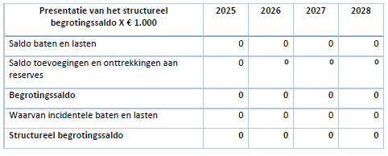

Programmaplan
Vanuit de visie ICT NML is het volgende geformuleerd met betrekking tot dit programma:

“ICT NML is een gerenommeerde ICT-dienstverlener die zowel de lokale overheid als haar ketenpartners:
- Helpt te excelleren door snel, goed en slim gebruik te maken van technische mogelijkheden;
- Aanzet tot synergie-effecten;
- Maximaal ontzorgt.

ICT NML biedt in beginsel een gemeenschappelijk automatiseringsplatform waarop het goed samenwerken is. Dit is een bijkomstige voorwaarde voor verdere digitale samenwerking. ICT NML heeft ondernemerschap hoog in het vaandel.

Zij is een wendbare en weerbare organisatie die borg staat voor de kwaliteit van dienstverlening en voorbereid is op de toekomst. Niet alleen haar eigen toekomst, maar ook op de toekomst van haar deelnemers. De basis tot samenwerken is neergezet. De volgende kernwaarden geven daarbij richting aan ons handelen en gedrag: passie, vertrouwen, eenvoud en flexibiliteit.”

Programma ICT

Wat zijn de ontwikkelingen / bijzonderheden in 2025?
Algemene dienstverlening
In 2024 wordt er een structuur opgezet vanuit SM/AM om te werken aan continue verbetering van onze dienstverlening. ICT NML meer een gezicht geven naar de ‘buitenwereld’ en de stap maken van reactie naar proactief maken hier onderdeel vanuit.

Functioneel Beheer M365 wordt verder uitgebreid en geborgd in onze dienstverlening, naarmate er meer gemeenten overstappen naar het platform

Nu de basis op orde is voor Team Infra (2024) gaan we verder met het versnellen van de realisatie van innovatie. Een nauwe samenwerking tussen innovatie & advies en infra is hierbij evident.

In 2024 zijn we gestart met het analyseren van onze dienstverlening. Het opstellen van een TOP-3 aan veelvoorkomende meldingen (en deze vervolgens structureel zien te voorkomen) gaat leiden tot een afname van het aantal meldingen. Deze lijn trekken we ook door naar 2025. De samenwerking met servicemanagement speelt hierin een belangrijke rol.

In 2025 staan er een aantal hard -en software vervangingen gepland.

Product – Managed Werkplek / Virtuele Werkplek / Hypervisor / Microsegmentatie
De overeenkomst met de softwareleverancier VMware loopt af en dient verlengd te worden.

Product – Firewall
Het onderhoud op de firewalls verloopt. De firewalls worden vervangen of het onderhoud wordt verlengd.

Product – (De)centrale netwerkcomponenten
Het onderhoud op de netwerkcomponenten verloopt. De apparatuur wordt vervangen of het onderhoud wordt verlengd.
De onderstaande aanbestedingen worden uitgevoerd:
Rekencentrum hardware
ICT NML zal een aanbesteding uitvoeren voor de inkoop van datacenters apparatuur. Denk hierbij aan servers, storage en aanverwante dienstverlening.
Werkplekken, mobile devices en accessoires
ICT NML zal een aanbesteding uitvoeren voor de inkoop van werkplekken, mobile devices en accessoires. Denk hierbij aan laptops, smartphones, tablet en opladers/kabels.
De onderstaande onderzoeken worden uitgevoerd;
Onderzoek naar fysieke datacenters
Op dit moment maakt ICT NML gebruik van fysieke datacenters bij de gemeente Roermond en de gemeente Venlo. Op lange termijn is het de vraag of dit een wenselijke situatie is en of een professioneel datacenter niet beter past bij de behoefte van ICT NML als samenwerkingsverband.
Onderzoek naar cyber recovery & backup strategie
Op dit moment hebben we verschillende voorzieningen voor Cyber Recovery en Backup. Het is de vraag of deze voorzieningen nog voldoen aan de wensen en eisen van onze klanten.
Onderzoek naar versaasing VDI-infrastructuur
De VDI-infrastructuur draait momenteel on-premise in onze eigen private cloud. Er zijn mogelijkheden om het management en de virtuele werkplekken af te nemen als een public cloud dienst. Het onderzoek gaat deze varianten tegen elkaar afwegen.
De onderstaande projecten krijgen in 2025 een vervolg:
Managed Mobiel Devices
In 2024 is het project Managed Mobile Devices gestart, dit project zal doorlopen in 2025. Doel van het project is de gebruikerservaring t.b.v. de onboarding (inschrijven van een toestel), de functionaliteiten (welke apps en data landen er op de apparaten) en de beveiliging (meer grip op softwareversies, beveiligingsinstellingen etc.) te verbeteren t.o.v. van de huidige situatie.
GGI-Netwerk
In 2024 is het project GGI-Netwerk gestart. Het project heeft als doel het uitfaseren van de GemNet-verbindingen door de inzet van het GGI-Netwerk (aanbesteding van de VNG). Het GGI-Netwerk is een landelijk, zeer sterk beveiligd netwerk, waar overheidsinstanties en ketenpartners gebruik van maken voor het uitwisselen van gegevens. Het project zal doorlopen in 2025.

Leverancierstoegang
In 2024 is het project Leverancierstoegang gestart. Het project heeft als doel het krijgen van grip op leverancierstoegang. Eerste stap is het harmoniseren van het proces hoe we binnen ICT NML en de deelnemende gemeenten onze leveranciers toegang verstrekken tot het netwerk. Daarnaast zullen we ervoor zorgen dat dit proces BIO-compliant wordt waarmee we op het gebied van informatieveiligheid een mooie stap zetten. Het project zal doorlopen in 2025.
Role Based Access Control
Op moment van schrijven is nog niet precies duidelijk wat er op het gebied van Role Based Access Control gaat gebeuren. In 2024 wordt onderzocht hoe we RBAC kunnen implementeren binnen ICT NML en onze deelnemers. Het ligt voor de hand dat de implementatie daarvan in 2025 verder opgepakt wordt.
Doorontwikkeling werkplekconcept
In 2023 is het nieuwe werkplekconcept uitgerold op basis van managed apparatuur. In 2025 zullen we dit concept samen met de deelnemers verder door ontwikkelen. Het moderniseren van het applicatielandschap is hiervoor namelijk een randvoorwaarde.

Wat willen we bereiken?
Vanuit de visie van ICT NML zijn de volgende doelstellingen geformuleerd:
- Onze deelnemers helpen excelleren op het gebied van de automatisering door snel, goed en slim gebruik te maken van technische mogelijkheden;
- Aanzetten tot synergie-effecten;
- Maximaal ontzorgen van onze deelnemers;
- Een betrouwbare en stabiele automatiseringsomgeving aanbieden.

Wat gaan we ervoor doen?
ICT NML richt zich in 2025 op de kernactiviteit ICT-dienstverlening aan de deelnemers door te blijven luisteren, innoveren en aanpassen. Waarmee we ook in 2025 volop willen werken vanuit onze kernwaarden. Met passie werken wij aan de dienstverlening voor de deelnemers. Dat vraagt van ICT NML dat we blijven innoveren en daarvoor doen wij een beroep op de flexibiliteit van onze medewerkers. We streven er naar onze werkprocessen en dienstverlening zo gestandaardiseerd en eenvoudig als mogelijk in te richten en te werken vanuit vertrouwen.

Wat mag het kosten?
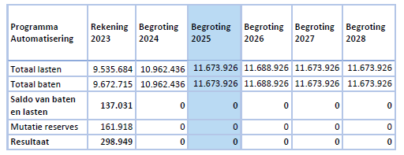

Programma Geo
ECGeo is in beweging! Vanaf 01-01-2024 is ECGeo ondergebracht bij ICT NML. Met de transitie van ECGeo naar ICT NML ontstaat er een stabiele organisatie waarin borging en doorontwikkeling van de dienstverlening meer centraal komt te staan. Deze organisatie is in staat om uitvoering te geven aan (toekomstige)ontwikkelingen in het geo-domein. Dit domein is landelijk een bewezen casus t.b.v. effectief samenwerken. ECGeo biedt diverse producten en diensten aan de deelnemende gemeenten aan en heeft in haar visie bepaald dat ECGeo de volgende stap in het door ontwikkelen en uitbreiden van haar dienstverlening wilt maken. Een aantal kernpijlers zijn hierin benoemd waaraan in 2024 conceptueel vorm zal worden gegeven om in 2025 uit te gaan voeren.

Wat zijn de ontwikkelingen / bijzonderheden in 2025?
ECGeo biedt momenteel een aantal producten en diensten aan. Deze producten en diensten zullen in 2025 worden uitgebreid. Er zullen additionele diensten worden toegevoegd om de deelnemende gemeenten nog meer te ontzorgen en om voor te sorteren op de landelijke ontwikkelingen/wetgeving op het gebied van geo-informatie (integraal stelsel van Basisregistraties). Daarnaast richt ECGeo zich op het optimaliseren van de onderliggende applicaties, producten en processen om efficiënter en effectiever de dienstverlening in te gaan vullen.

Wat willen we bereiken?
ECGeo beweegt naar een meer solide organisatie wat in staat is op een optimale manier de wensen van de klant in te vullen. Dit gaat gepaard met het professionaliseren van ECGeo in zowel de dienstverlening maar ook de medewerkers. Van beheerafdeling naar een expertise centrum met als missie ‘van data naar geo-informatie’! Grote, toegevoegde waarde leveren aan de hand van betrouwbare geo-informatie waarmee deelnemende gemeenten de juiste beslissingen op operationeel, tactisch en strategisch gebied kunnen nemen. Dit willen we bewerkstelligen volgens de volgende pijlers:
Kwaliteit: Zorgen voor het laagdrempelig ter beschikking stellen van geo-informatie van hoge kwaliteit.
Zichtbaarheid: Middelen en mensen ter beschikking stellen voor deelnemende gemeenten enerzijds om selfservice te stimuleren (haal je informatie) maar ook door de medewerkers van ECGeo periodiek centraal zichtbaar op te stellen binnen de gemeenten voor advies en ondersteuning.
Professionalisering: middelen en processen optimaliseren zodat geo-informatie nog meer toegankelijk wordt, gecombineerd met adequate medewerkers met gedegen kennis en kunde.
One stop shop: ECGeo, één expertisecentrum voor inwinning, beheer én verstrekking van kwalitatieve geo-informatie waardoor de deelnemende gemeenten ontzorgd worden.

Wat gaan we ervoor doen?
Door de samenwerking met ICT NML aan te gaan, biedt dit kansen op het gebied van optimalisatie van bedrijfsvoering en kruisbestuiving op het gebied van taken. Hierdoor ligt de focus op de doorontwikkeling van ECGeo binnen de werkende kaders van ICT NML.
Ook zal een aangepaste PDC worden aangeboden waarin de pallet aan producten en diensten zal worden uitgebreid. Hiervoor wordt in 2024 een aangepaste structuur opgesteld. Deze structuur biedt duidelijk inzicht in wat ECGeo kan bieden, voor wie ECGeo dit kan bieden en wat de kosten/baten zijn voor het afnemen van deze producten en diensten.
In het kader van het verstrekken van geo-informatie, zal in 2025 een uitbreiding van functionaliteiten worden doorgevoerd in onze geo viewer KaartViewer. Dit geeft de mogelijkheid voor de deelnemende gemeenten om zelf de juiste geo-informatie te raadplegen op het moment dat dit nodig is. Daarnaast zal KaartViewer ook openbaar worden gesteld voor de burger opdat de burger zelf bepaalde geo-informatie kan opvragen.
ECGeo zal daarnaast ook meer centraal zichtbaar zijn binnen de gemeenten om ervoor te zorgen dat de gemeenten optimale ondersteuning krijgen in het gebruik van geo-informatie en/of om advies te verstrekken over de inzet van geo-informatie. Het creëren van behoefte is hierbij het uitgangspunt.
Doorontwikkeling van ECGeo betekent ook voldoende formatie om de beoogde toegevoegde waarde te leveren. Adequate medewerkers zijn een onmisbare schakel voor de gecontroleerde doorontwikkeling van ECGeo t.b.v. het verhogen en borgen van de kwaliteit en dienstverlening. Dit relateert in het verzoek om de afdoende formatie toe te voegen aan het team van ECGeo.
Wat mag het kosten?
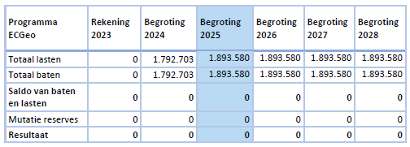

Programma Bedrijfsvoering / overzicht overhead
Bedrijfsvoering is het organiseren, besturen, uitvoeren en beheersen van alle primaire, sturende en ondersteunende processen, met als doel zoveel mogelijk waarde toe te voegen. Het in control krijgen van een bedrijfsvoering is nog niet zo makkelijk en dat komt door de woordjes ‘in control’. Die zijn nogal vaag. Aan de ene kant gaat het om beheersing – dus over feiten die aantonen dat het goed loopt, maar uiteindelijk gaat het om vertrouwen. Zeg maar: een gevoel, een intuïtie dat het goed zit. Een goede bedrijfsvoering leidt tot betere informatiestromen, het behalen van doelen, efficiëntere processen en sluitend budgetbeheer. Een optimale bedrijfsvoering maakt ICT NML wendbaarder en in staat sneller te anticiperen op een snel en continu veranderende omgeving. Het programma Bedrijfsvoering bestaat uit de PIOFACH-taken, zijnde personeel, informatievoorziening, organisatie, financiën, algemene zaken, communicatie en huisvesting. Een nadere duiding van PIOFACH binnen ICT NML wordt hierna nader toegelicht:
- De personele functies gaan over de manier waarop ICT NML haar medewerkers inzet, stimuleert en ontwikkelt om haar strategie- en beleidsdoelstellingen te realiseren.
- De informatie en ICT-functies richten zich op zowel strategische, tactische en operationele sturing en beleid m.b.t. informatievoorziening en ICT.
- Organisatie heeft betrekking op het optimaliseren van de besturingsstructuur, verdeling van mensen en middelen over taken van de organisatie en organisatiestructuur
- Financiën richt zich op het beheersen van de financiële middelenstroom van, naar en binnen ICT NML. De beheersing betreft onder andere: weten en verantwoorden welke financiële middelen nodig zijn, weten en verantwoorden welke financiële middelen er zijn, etc.
- Algemene zaken omvatten kantoordiensten, zoals: schoonmaak, secretariaten, inkoop kantoorartikelen, gegevensbeheer, monitoring en sturing van alle zaken betreffende leveranciers en de omgang en gebeurtenissen daarmee, etc.
- Communicatiefuncties gaan over het overbrengen van gegevens, informatie en kennis, ten behoeve van de ondersteuning van het nemen van besluiten. Hieronder valt onder andere: interne-, externe en arbeidsmarktcommunicatie.
- Tot slot huisvesting functies waar zaken zoals voorzieningenbeheer (gebouw, terrein en infrastructuur, technische installaties en onderhoud op deze installaties, verwarming, parkeerfaciliteiten, stallingen etc.) en gas, water en elektriciteit (het organiseren, managen en waarborgen van de levering van de benodigde hoeveelheid gas, water en elektriciteit etc.) onder vallen.

Wat zijn de ontwikkelingen / bijzonderheden in 2025?
In 2024 zijn wederom stappen gezet in het verder ontwikkelen en professionaliseren van de bedrijfsvoeringstaken van ICT NML. Punten die voortkomen uit de externe audits en ons kwaliteitssysteem ISMS worden hierbij opgepakt als basis om verdere verbeteringen door te voeren. Tevens wordt de jaarlijkse audit op de financiën en de TPM-audit voor het onderdeel werkprocessen gebruikt voor de verdere doorontwikkeling van de bedrijfsvoering. De voortvarendheid waarmee ICT NML inmiddels de TPM-audit – zowel de voorbereiding als het oppakken van de restpunten – oppakt, is het startschot voor het treffen van voorbereidingen op de ISO27001 certificering. Een wereldwijd erkende norm op het gebied van informatiebeveiliging waarmee ICT NML laat zien te voldoen aan alle eisen rondom informatiebeveiliging. Informatie is belangrijk voor de bedrijfsvoering van ICT NML, maar ook voor publieke verantwoording.
Daarom zijn er regels die ervoor zorgen dat overheidsorganisaties hun informatie goed bewaren. In lijn met voorgaande wordt de laatste hand gelegd aan het archiefwaardig worden van ICT NML.

Wat willen we bereiken?
Voor dit programma zijn de volgende doelstellingen geformuleerd:
- Verder optimaliseren van ondersteunende bedrijfsprocessen (eigenaarschap, procesbeschrijving) en deze opnemen in het ISMS.
- Ondersteunende ‘tooling’ voor ons laten werken (‘zero-touch’).
- Een juiste, tijdige, betrouwbare, stabiele en volledige informatievoorziening te waarborgen. Uniformiteit is hierin het einddoel. Archiefwaardig worden maakt hier onderdeel van uit.
- Structureel en reëel evenwicht in de begroting en uitgaven. Zero-based opbouwen van de begroting en komen tot één begroting waarin zowel de module ICT als GEO is ondergebracht.
- Goed werkgeverschap
  - Verder uitbouwen en borgen middels (ambitieus) HR-beleid
  - Het streven naar een goede en gezonde balans tussen werkvoorraad en hoeveelheid formatie met minimale afbreukrisico.
  - Voorbereidingen “Great Place To Work”
- Aantoonbaar in control op het gebied van informatiebeveiliging (ISO 27001)
- (Verder) operationaliseren communicatiebeleid; met als doel de betrokkenheid te vergroten/relatie te versterken met de ICT NML doelgroepen. Maken van communicatiemiddelen en -uitingen en het plaatsen van content op website en sociale media en intranet.

Wat gaan we ervoor doen?
Personeel
Op personeelsvlak zijn we, ondanks de enorme krapte op de arbeidsmarkt, erin in geslaagd om openstaande vacatures grotendeels in te vullen. Dit zowel middels externe werving en selectie als interne mobiliteit, waarbij de servicedesk van ICT NML een waardevolle ‘kweekvijver’ is gebleken. Een deel van de openstaande vacatures voor ECGeo worden (nog steeds) middels inhuur ingevuld, aangezien het erg lastig is om nieuwe, goed geschoolde en ervaren, mensen aan te trekken.
Informatie
Op het vlak van informatie(voorzieningen) hebben we kwalitatieve stappen gemaakt op het gebied van informatiehuishouding - waar slaan we nu wat op, waarom en met welke middelen en beleidskaders – waarbij beveiliging een zeer belangrijke rol speelt. De projecten die ICT NML doet zijn zowel operationeel als budgettair en operationeel nog voorspelbaarder geworden en het achteraf rechtvaardigen van genomen stappen/besluiten behoort nagenoeg tot het verleden; de denkkracht is ‘verplaatst’ naar het opstellen van een gedegen projectplan. Ook hier is ECGeo – als onderdeel van de ‘vervlechting – goed op aangehaakt.
Communicatie
Het team communicatie is goed bemenst, en levert een wezenlijke bijdrage aan het geven van een ‘gezicht’ aan ICT NML. De verdere doorontwikkeling van zowel de intranet- als internetsite wordt voorbereid, waarbij ECGeo verder wordt vervlochten in ICT NML. Ook worden de eerste contouren van het nieuwe ICT NML logo zichtbaar. Communicatie draagt steeds meer bij – en vervult een steeds belangrijkere rol – in het uitwisselen van gegevens, informatie en kennis, die zich binnen ICT NML (maar ook daarbuiten) afspeelt. Dit levert een positieve bijdrage aan het bereiken van de organisatiedoelstellingen, de kwaliteit van de dienstverlening, de professionalisering van de bedrijfsvoering. Door deze communicatietransparantie het werkklimaat continu verbeterd.
Organisatie
ICT NML heeft ondanks de organische groei en de vervlechting van ECGeo de organisatie ‘plat’ weten te houden en zijn we in staat om de lijntjes kort te houden. ECGeo is ‘aangesloten’ op o.a. het projectmanagementproces en kennis, kunde en ervaring vloeit gestaag. Zo hebben we één functioneel beheer team voor zowel de ICT als GEO-module en hebben wel flinke stappen gemaakt om te komen tot één interactieve PDC, waar zowel de ICT NML als GEO-module gelijkwaardig aan de orde komen. Verder hebben we stappen gemaakt in het zichtbaar maken van de prestaties (of het uitblijven ervan) van ICT NML middels (trend)rapportages die via ons rapportageplatform Power BI worden gepresenteerd en, waar van toepassing, aangeboden aan de deelnemers. Het betreft hier rapportages van zowel de ICT- en GEO-module.
Financiën
In een voorstel dat begin 2024 door ICT NML is opgesteld en is gedeeld met de deelnemers wordt beargumenteerd waarom het verstandig is om afscheid te nemen van het ‘wurg-lease-contract’ van de huidige leverancier en zonder al te grote budgettaire consequenties te bewegen naar een nieuwe duurzame situatie. Inmiddels zijn we erin geslaagd om deze ingeslagen weg verder vorm te geven en is ICT NML overgestapt naar lease binnen de reeds aanbestede mantel hardware via Inkoopcentrum Zuid. Alleen door ICT NML beheerde assets komen in de lease, worden er uniforme afschrijvingstermijn voor assets gehanteerd en streven de deelnemers ernaar om de door ICT NML beheerde assets niet meer zelf te financieren. Verder is de uitwerking voor de verdere afbouw van de afbouw leasekosten van de huidige leverancier aan de orde. Tot slot gaan we verder met het opnieuw opbouwen van de begroting van ICT NML, waar ook de begroting van Geo in zal worden meegenomen.
Algemene zaken
Sinds januari 2024 is ICT NML de enige huurder van het pand aan de Godsweerderstraat, waarbij ECGeo medio januari 2024 de tweede verdieping in gebruik heeft genomen. Ontwikkelingen binnen de gemeente Roermond en ambities van ICT NML hebben geleid tot meer regie door ICT NML op zaken zoals: schoonmaak van het pand, onderhoud top-down koeling, het uit laten voeren van reparaties, etc. Ook een stukje leveranciersmanagement maakt hier ook onderdeel vanuit. We hebben we de vele facilitaire en ondersteunende taken belegd bij een goed bemenst secretariaat, wat een belangrijke rol speelt in de eerdergenoemde regierol.
Huisvesting
Een deel hiervan is reeds beschreven onder het kopje ‘algemene zaken’. In het voorzieningenbeheer heeft ICT NML in goed overleg met de gemeente Roermond meer een regierol gekregen. Voor zaken zoals gas, water en licht lift ICT NML mee op de gunstige contracten van de gemeente Roermond.

Wat mag het kosten?
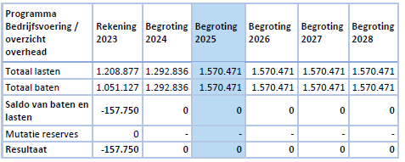
Overzicht heffing Vennootschapsbelasting
ICT NML heeft geen raming opgenomen voor vennootschapsbelasting.
Overzicht algemene dekkingsmiddelen
Voor ICT NML zijn de algemene dekkingsmiddelen niet van toepassing.
Overzicht onvoorzien
ICT NML heeft een post onvoorzien opgenomen van € 50.000.
Beleidsindicatoren
Vanuit de BBV (Besluit Begroten en Verantwoording) is het verplicht om over de volgende beleidsindicatoren te rapporteren:
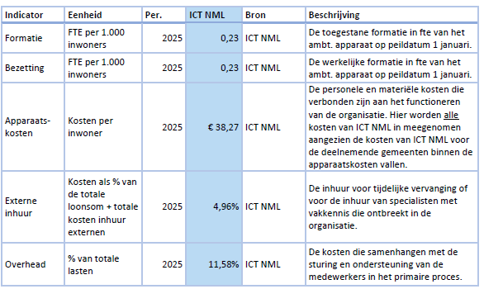

Paragrafen
Voor ICT NML zijn de paragrafen weerstandsvermogen en risicobeheersing en de treasuryparagraaf van toepassing. Voor de paragraaf bedrijfsvoering wordt verwezen naar het programma Bedrijfsvoering / overzicht overhead.
Paragraaf weerstandsvermogen en risicobeheersing Risicomanagementbeleid vastgesteld
In 2020 heeft ICT NML het risicomanagementbeleid vastgesteld.
Met het toepassen van risicomanagement streeft ICT NML de volgende doelstelling na:
Het sturen op risico’s;
- Het inzichtelijk maken van de risico’s die de organisatie loopt;
- Zorgdragen dat risico’s zo weinig mogelijk effect hebben op de uitvoering van bestaand beleid en voorzieningen;
- Zorgdragen voor de continuïteit van de dienstverlening;
- Beheersen van processen in de organisatie;
- Het maken van verantwoorde keuzes met betrekking tot het al dan niet nemen van risico’s;
- Voldoen aan de wettelijke vereisten omtrent het weerstandsvermogen uit de Besluit begroting en verantwoording (BVV);
- Risicobewustzijn van (medewerkers van) de organisatie stimuleren en vergroten
- Optimaliseren van de risicokosten (kosten van preventie, verzekeringspremies en eigen schades).

Risicomanagementproces
Het risicomanagementproces is het continue proces van risico’s in beeld krijgen, kwantificeren en afwegen of én welke beheersmaatregelen er genomen moeten worden. Het doorlopen van het risicomanagementproces is dus het uitvoeren van een risicoanalyse. Het risicomanagementproces kan per organisatieonderdeel of project worden doorlopen en het kan zo vaak worden doorlopen als men wenst. Het risicomanagementproces bestaat uit de stappen context, identificatie, analyse en beoordeling, afwegen alternatieven, uitvoeren beheersstrategie en evaluatie.
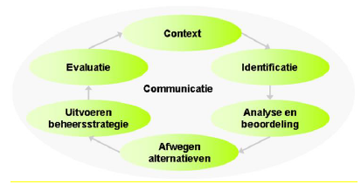

Identificatie risico’s
In deze fase worden alle potentiële risico’s geïdentificeerd. Hierbij valt te denken aan een breed scala van risico’s zoals; milieurisico’s, aansprakelijkheidsrisico’s, materiële risico’s, etc.
ICT NML kiest ervoor om de risico’s van onderuit de organisatie naar boven te laten komen (bottom-up benadering). Deze benadering zorgt ervoor dat de risico’s op teamniveau worden benoemd. Dit is een praktische benadering omdat risico’s op deze manier worden benoemd door degenen die dagelijks het werk uitvoeren waarin de risico’s zich kunnen voordoen.
Analyse en beoordeling risico’s
Na het in kaart brengen van de risico’s kunnen deze geanalyseerd worden. De analyse bestaat uit een inschatting van de kans dat een gebeurtenis optreedt, waarbij tevens wordt aangegeven wat de gevolgen van het optreden van het risico kunnen zijn. In de processtap analyse en beoordeling worden de risico’s dus gekwantificeerd. Deze kwantificering gebeurt op basis van de hierna genoemde klassen. Bij beoordeling wordt gekeken naar de kwaliteit, uniformiteit en volledigheid van het risicoprofiel.
Kans
Voor de beoordeling van de kans worden 5 klassen gebruikt. Het referentiebeeld dat erbij genoemd staat kan worden gebruikt als hulpmiddel bij het bepalen van de kans.
Klasse | Referentiebeleid | Percentage
1 | < of 1x per 10 jaar | 10%
2 | 1x per 5-10 jaar | 30%
3 | 1x per 2-5 jaar | 50%
4 | 1x per 1-2 jaar | 70%
5 | 1x per jaar of > | 90%

Gevolg
Voor alle risico’s wordt nagegaan of deze financiële gevolgen met zich brengen. Daarnaast is het mogelijk dat een gebeurtenis gevolgen heeft voor het imago van de organisatie. Er zijn ook gebeurtenissen met enkel imagogevolgen mogelijk. Voor de beoordeling van de financiële gevolgen van een risico worden de volgende klassen met bijbehorende bandbreedtes gehanteerd:
Klasse | Financieel gevolg
1 | X < € 25.000
2 | € 25.000 < X < 100.000
3 | € 100.000 < X < 250.000
4 | € 250.000 < X < 500.000
5 | € 500.000 < X

Risicoscore
Met behulp van de risicoscore kunnen risico’s worden geprioriteerd en wordt inzichtelijk welke risico’s de grootste invloed hebben op het realiseren van de doelstellingen. De risicoscore wordt bepaald door de klassen van kans en gevolg te vermenigvuldigen volgens onderstaande formule.
Risicoscore = kans x gevolg.
Als hulpmiddel bij de uitvoering van risicomanagement maakt ICT NML gebruik van het risicomanagementinformatiesysteem NARIS. Alle risico’s die worden geïdentificeerd worden met bijbehorende kans en gevolgklassen opgenomen in NARIS. Het systeem wordt gebruikt bij het berekenen van de benodigde weerstandscapaciteit.
Inventarisatie risico’s
Binnen ICT NML zijn de risico’s in beeld gebracht. Conform het vastgestelde beleid is vervolgens aangegeven wat de kans is dat een risico zich voordoet en wat het mogelijk financieel effect is. Uiteindelijk zijn deze inschattingen binnen het MT getoetst en reëel bevonden.
De volgende risico’s zijn geïdentificeerd:
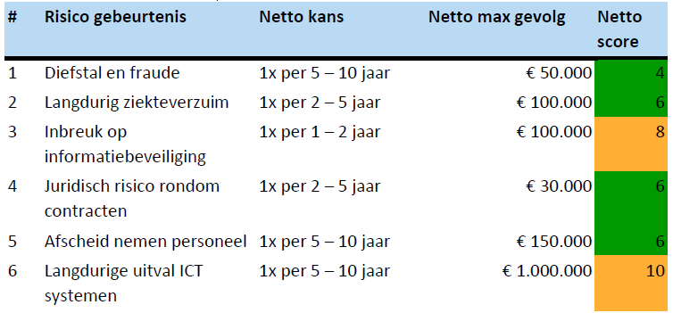
Nadere toelichting per risico:
- Diefstal en fraude € 50.000 1x per 5 – 10 jaar
Diefstal en fraude kan altijd voorkomen. ICT NML zorgt in haar procedures en richtlijnen (waaronder functiescheiding) dat de kans hierop wordt geminimaliseerd. Toch blijft er op dit punt een restrisico dat elke organisatie loopt.
- Langdurig ziekteverzuim € 100.000 1x per 2 – 5 jaar
Vanuit het HRM beleid wordt zorgvuldig omgegaan met personeel. Desondanks is langdurig ziekteverzuim een risico dat elke organisatie loopt. Regulier ziekteverzuim is opgenomen in de begroting maar er is geen budget opgenomen voor langdurig ziekteverzuim. Derhalve wordt hier een risico gelopen.

- Inbreuk op informatiebeveiliging € 100.000 1x per 1 – 2 jaar
Het dreigingslandschap is de laatste jaren veranderd. Er wordt continu geprobeerd in systemen binnen te dringen. Aanvallen zijn vaak deskundiger van aard. Ondanks voortdurende investeringen in digitale veiligheid blijft er een restrisico waar rekening mee moet worden gehouden (zie ook 7 langdurige uitval ICT systemen).

- Juridisch risico rondom contracten € 30.000 1x per 2 – 5 jaar
ICT NML hanteert een aanbestedingsbeleid en zet inkoopadviseurs in bij het aangaan van contracten. Desondanks kunnen er zowel tijdens de aanbesteding als tijdens de uitvoering van een contact verschillen in mening ontstaan. Indien dit zich voordoet is extra juridische ondersteuning noodzakelijk.
- Afscheid nemen personeel € 150.000 1x per 5 – 10 jaar
Ondanks dat er zorgvuldig met het personeel wordt omgegaan kan zich de situatie voordoen dat er (gedwongen) afscheid moet worden genomen van een medewerker. De hiervoor te nemen lasten zijn niet opgenomen in de begroting (transitievergoeding, juridische kosten etc.).

- Langdurige uitval ICT systemen € 1.000.000 1x per 5 – 10 jaar
Gezien het dreigingslandschap (zie ook punt 3) is er een kans van langdurige uitval van ICT systemen. Ondanks permanente investeringen in de beveiliging, optimalisering van procedures blijft er een restrisico waar rekening mee moet worden gehouden. Daarnaast kan een langdurige uitval ook ontstaan door een hardware storing of een incident in de omgeving. Gezien de zeer forse aanvallen die we zien in onze omgeving (VDL, Hoppenbrouwers Techniek, Hof van Twente) is het risico aanzienlijk.

Dit laat de volgende risicokaart zien:
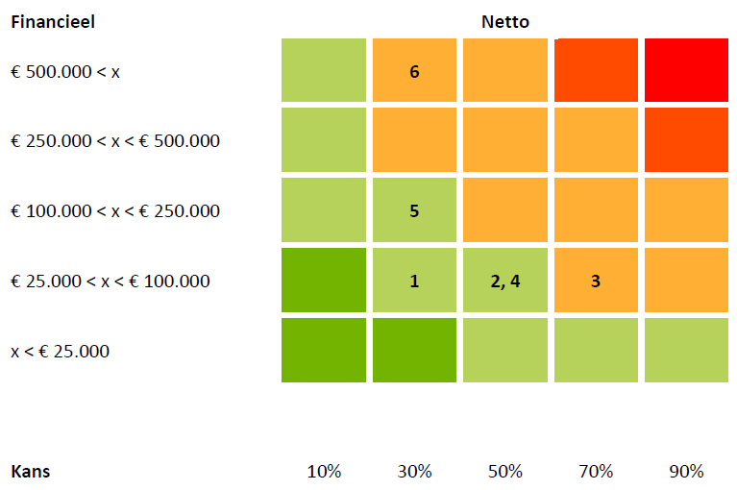

Weerstandsvermogen
Het weerstandsvermogen bestaat uit de relatie tussen de weerstandscapaciteit en alle risico’s waarvoor geen maatregelen zijn getroffen en die van materiële betekenis kunnen zijn in relatie tot de financiële positie. Dit verband is in onderstaande figuur schematisch weergegeven.
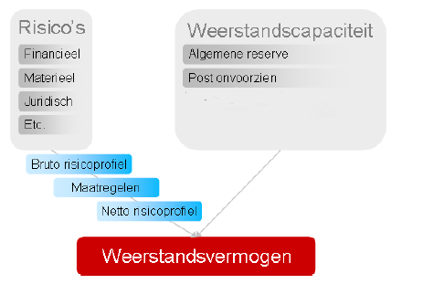

Het is van belang te weten of er sprake is van een toereikend weerstandsvermogen. Als het risicoprofiel bekend is kan een relatie worden gelegd tussen de financieel gekwantificeerde risico’s en de daarbij benodigde weerstandscapaciteit en de beschikbare weerstandscapaciteit. De benodigde weerstandscapaciteit die uit de risicosimulatie voortvloeit, kan worden afgezet tegen de beschikbare weerstandscapaciteit. De uitkomst van die berekening vormt het weerstandsvermogen.

Om het weerstandsvermogen te kunnen beoordelen dient te worden vastgesteld welke ratio ICT NML nastreeft. Hiertoe wordt gebruik gemaakt van onderstaande waarderingstabel.
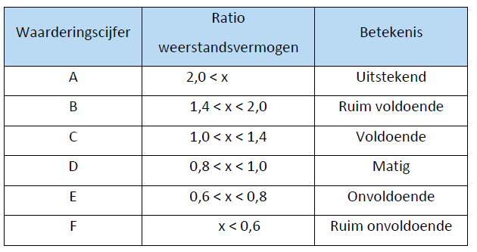
ICT NML heeft in het verleden gekozen voor een ratio van 1,0. Een ratio van 1,0 wordt gezien als voldoende. Gezien de forse stijging van de risico’s wordt in overleg met de gemeenten ervoor gekozen om 50% van het weerstandsvermogen bij ICT NML op te bouwen. De gemeenten nemen het overige deel op in haar weerstandsvermogen.
Benodigde weerstandscapaciteit
Op basis van bovenstaande risico’s is volgens risicosimulatie (Monte-Carlo-methode) het noodzakelijke weerstandsvermogen bepaald bij een zekerheidspercentage van 90%. Het benodigde weerstandsvermogen van ICT NML bedraagt na deze risicosimulatie afgerond € 939.000.
Zoals eerder aangegeven wordt in overleg met de deelnemende gemeenten ervoor gekozen om 50% van het weerstandsvermogen bij ICT NML op te bouwen. Dit bedraagt dus € 469.500 (50% van € 939.000). De gemeenten zullen het restant van het noodzakelijke bedrag opnemen in haar weerstandsvermogen.
Beschikbare weerstandscapaciteit
De beschikbare weerstandscapaciteit is op dit moment de volgende (afgerond):
- Algemene reserve € 469.500
- Post onvoorzien 2025 € 50.000
Totaal € 519.500
Bij een noodzakelijke weerstandscapaciteit binnen ICT NML van € 519.500 is de weerstandscapaciteit voldoende opgebouwd. De ratio weerstandsvermogen bedraagt nu 0,55. ICT NML heeft nu een ratio van het bij ICT NML op te bouwen bedrag van 1,1.
Opbouw weerstandscapaciteit
In overleg met de deelnemende gemeenten is gezocht naar een manier waarin weerstandscapaciteit wordt opgebouwd maar waarin niet ineens een fors moet worden ingebracht. Door het opnemen van een post onvoorzien van € 50.000 in de begroting is het weerstandsvermogen in korte tijd opgebouwd. Aangezien het noodzakelijke weerstandsvermogen fors is gestegen, is met de deelnemende gemeenten afgesproken om ca. 50% van dit bedrag bij ICT NML op te bouwen (hetgeen nu bereikt is). Het restant blijft als back-up beschikbaar binnen de weerstandscapaciteit van de deelnemende gemeenten. Dit is voor 2025 als volgt te verdelen naar de deelnemende gemeenten op basis van bijdrage in 2025:
- Venlo € 149.836
- Roermond € 104.140
- Weert € 78.563
- Nederweert € 27.427
- Asten € 20.245
- Someren € 23.078
- Leudal € 16.210

Kengetallen
Vanuit de BBV (Besluit Begroting en Verantwoording) is het verplicht om in de begroting over de volgende kengetallen te rapporteren:
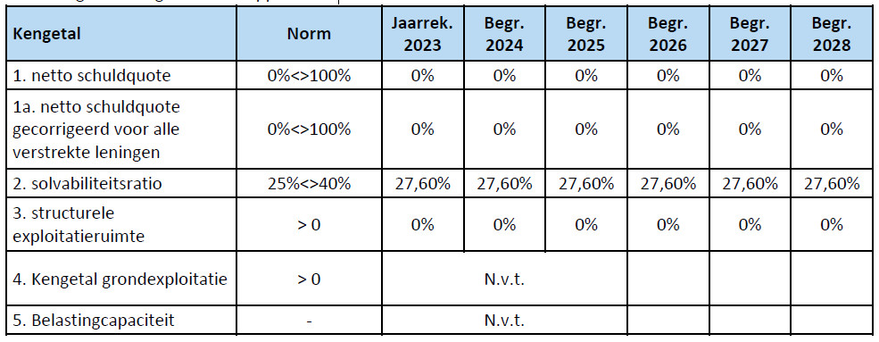
Ad 1+1a) kengetal relateert de schuldpositie van ICT NML aan de inkomstenstroom. ICT NML heeft geen schuldpositie, vandaar dat de uitkomst gelijk is aan 0.
Ad 2) indicator om inzicht te krijgen in de mate waarin de onderneming in staat is aan zijn financiële verplichtingen te voldoen. ICT NML is in opbouw om een weerstandsvermogen op te bouwen. Zie hiervoor de paragraaf weerstandsvermogen en risicobeheersing.
Ad 3) ICT NML heeft een sluitende meerjarenbegroting en er is geen sprake van incidentele baten of lasten.
Toelichting op de kengetallen
De begroting van ICT NML is structureel in evenwicht, daarnaast houdt ICT NML 50% van het noodzakelijke weerstandsvermogen zelf aan. Derhalve blijft de solvabiliteit stabiel. Aangezien ICT NML geen kredieten heeft zijn de schuldquotes nihil. De financiële positie van ICT NML is goed te noemen indien hier de achtervang van het weerstandsvermogen bij de deelnemende gemeenten bij betrokken wordt.

Paragraaf financiering
Met de financieringsparagraaf wordt beoogd de transparantie van het treasurybeleid en treasurybeheer te vergroten en meer inzicht te geven in de (financiering) risico’s en de beheersing daarvan. Bij de inwerkingtreding van de Wet Financiering decentrale overheden (fido) is het opnemen van een financieringsparagraaf in de begroting en in de rekening voorgeschreven. Het Besluit Begroting en Verantwoording (BBV) schrijft de onderwerpen binnen de financieringsparagraaf voor. De grondslag voor de treasuryfunctie van ICT NML wordt gevormd door het in het Algemeen Bestuur vastgestelde treasurystatuut. In het treasurystatuut zijn de kaders opgenomen waarbinnen het Algemeen Bestuur de financieringsfunctie mag uitoefenen.
Het treasurybeleid is erop gericht binnen de financiële mogelijkheden van ICT NML een zo optimaal rendement te verkrijgen dan wel de lasten zo veel mogelijk te reduceren. Hierbij moeten de risico’s zo goed mogelijk worden beheerst.
De belangrijkste algemene doelstellingen van het treasurybeleid zijn:
- Het verzekeren van een duurzame relatie met de financiële markten om tegen acceptabele condities te financieren;
- Het beschermen van vermogens- en (rente-) resultaten tegen ongewenste financiële risico’s zoals renterisico’s, kredietrisico’s en liquiditeitsrisico’s;
- Het minimaliseren van de interne verwerkingskosten en externe kosten bij het beheren van de geldstromen en financiële posities;
- Het optimaliseren van de renteresultaten binnen de kaders van de wet fido, de Ruddo, respectievelijk de limieten en richtlijnen van dit treasurystatuut.
Doordat ICT NML geen langlopende schulden is aangegaan, loopt zij geen renterisico.
Kasgeldlimiet
De kasgeldlimiet is een instrument uit de wet fido voor het beheersen van het risico van een rentewijziging bij herfinanciering. Het stelt een maximum aan het gebruik van korte termijn financieringen, de netto vlottende schuld. Als de gemiddelde liquiditeitspositie van drie achtereenvolgende kwartalen de kasgeldlimiet overschrijdt, dan dient ICT NML de drie kwartaalrapportages toe te zenden aan de toezichthouder, met daarbij een plan om weer te voldoen aan de kasgeldlimiet.

Voor het jaar (2023) T-2 zijn de volgende kwartaalcijfers met betrekking tot de kasgeldlimiet te geven:
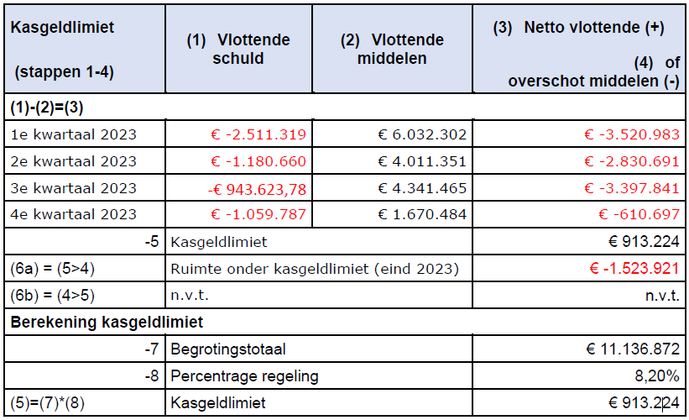
Renterisiconorm
De renterisiconorm is een instrument uit de wet fido voor het beheersen van het risico van een rentewijziging bij herfinanciering. De beheersing bestaat uit het feit dat de herfinanciering gelijkmatig gespreid moet worden. In enig jaar mag over niet meer dan 20% van het begrotingstotaal renteherziening plaats kunnen vinden. Voor de renterisiconorm geldt een minimumbedrag van € 2.500.000. De norm is bedoel om het budgettaire risico van rentestijgingen te maximeren.
Treasury zorgt er bij het aantrekken van langlopende geldleningen voor dat de renterisiconorm niet overschreden wordt. In onderstaande tabel wordt de renterisiconorm en het renterisico getoond.
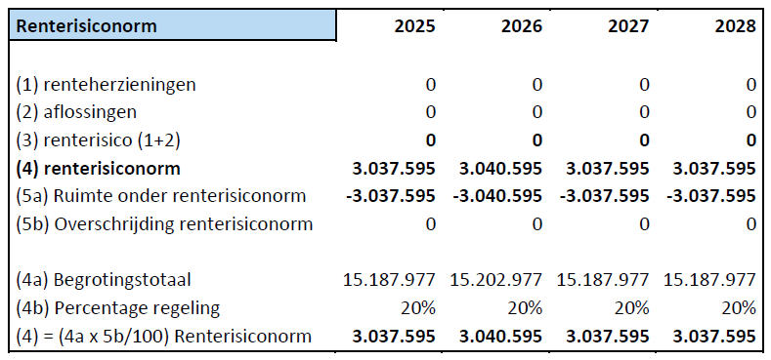
ICT NML blijft binnen de renterisiconorm.
Koersrisico
Koersrisico is het risico dat de financiële activa van de organisatie in waarde verminderen door negatieve koersontwikkelingen. Bij ICT NML niet van toepassing.

Kredietrisico
Uitzettingen wordt uitsluitend gedaan in de schatkist van het Rijk via schatkistbankieren. Het kredietrisico is hierdoor zeer laag tot nihil.
Liquiditeitsrisico
De liquiditeitsrisico’s worden beheerst door de treasury activiteiten te baseren op een liquiditeitsplanning.
Valutarisico
Valutarisico’s worden in het openbaar lichaam uitgesloten door uitsluitend leningen te verstrekken, aan te gaan of te garanderen in de Nederlandse geldeenheid (de euro). ICT NML heeft géén posities in valuta anders dan de euro.
Doelmatigheid financiering
ICT NML tracht de interne verwerkingskosten en externe kosten bij het beheren van de geldstromen en financiële posities te minimaliseren.

Optimalisatie renteresultaten
Rentevisie
Wij volgen de ontwikkelingen op de geld- en kapitaalmarkt nauwgezet. Doordat ICT NML werkt met bijdragen op voorschotbasis en activa geheel via operational lease worden aangewend, is de liquiditeitsbehoefte gering.
Financieringspositie en renteresultaat
Doordat ICT NML werkt met bijdragen op voorschotbasis en activa geheel via operational lease worden aangewend, is de financieringspositie beperkt en het renteresultaat nihil.

Openbaarheidsparagraaf Wet Open Overheid (WOO)
Op 1 mei 2022 is de Wet open overheid (hierna : Woo) gedeeltelijk in werking getreden. Artikel 3.5 van de Woo geeft aan dat een bestuursorgaan in de begroting aandacht besteedt aan de beleidsvoornemens ten aanzien van de uitvoering van deze wet. Daarnaast dienen we in de jaarstukken verslag te doen van de uitvoering van de wet.
De onderdelen van de Woo zijn als volgt:
- Actief openbaar maken van documenten
- Passief openbaar maken van documenten
- Het op orde brengen van de informatiehuishouding
Actief openbaar maken
De Woo beoogt een transparante en actief openbaar makende overheid. ICT NML is in 2023 aan de slag gegaan om haar website te vernieuwen, waardoor wij beter kunnen voldoen aan het actief openbaar maken. Begin 2024 zal de nieuwe website online komen en wordt hier informatie op gepubliceerd. Uiteraard zijn de begroting en jaarstukken van ICT NML ook nu reeds actief openbaar door het verzenden naar de deelnemende gemeenteraden en publicatie op hun website.
Passief openbaar maken
Naast het actief delen van onze informatie, is het voor eenieder mogelijk om bij ICT NML publieke informatie op te vragen middels een zogenaamd Woo-verzoek. We streven ernaar om zo veel mogelijk openbaar te maken, tenzij er sprake is van een uitzonderingsgrond.
Informatiehuishouding op orde
Essentieel voor een goede uitvoering van de Woo is dat gevraagde informatie goed en snel te vinden is. Het helpt als medewerkers stukken op de juiste plek opslaan en dat er meta-informatie is toegevoegd die het terugvinden vergemakkelijkt. ICT NML is doorlopend bezig met het verbeteren van de informatiehuishouding. Na de archiefaudit is een stappenplan vastgesteld om archiefwaardig te worden. Dit is afgestemd met de provincie Limburg.

Financiële begroting

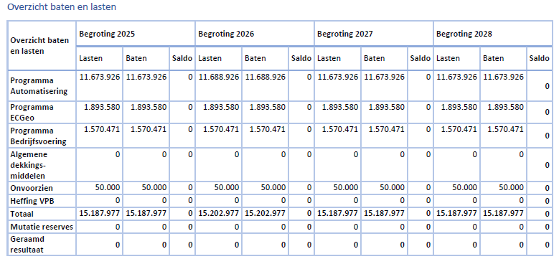

Overzicht bijdrage per deelnemende gemeente
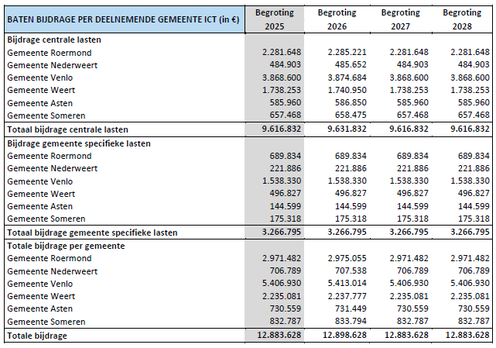

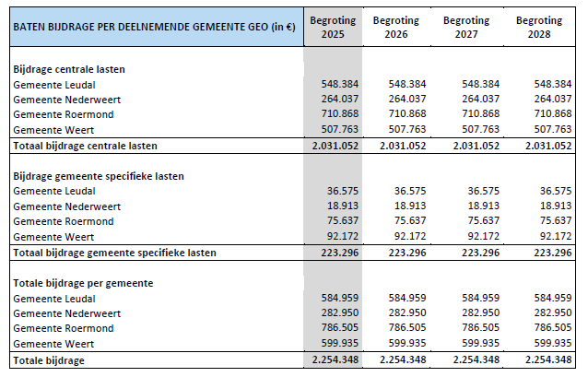

Specificatie mutatie bijdrage 2025 per gemeente ten opzichte van begroting 2024
(x € 1.000)
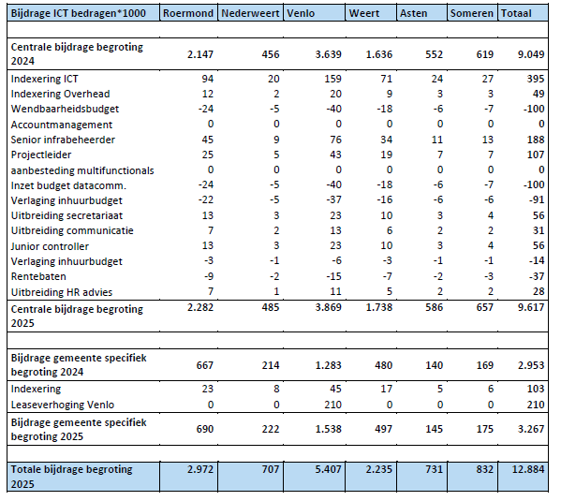

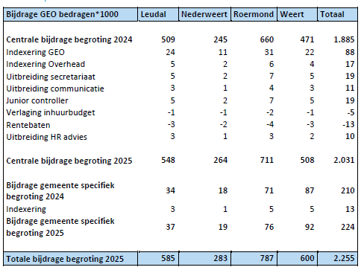
Aanmerkelijke verschillen ten opzichte van de begroting 2024
De totale lasten nemen in totaal met een bedrag van circa € 1.040.000 toe ten opzichte van 2024. Dit wordt voornamelijk veroorzaakt door:
- Indexering van het prijs- en loonniveau van in totaal afgerond € 665.000;
- Verwerking van autonome ontwikkelingen, ontwikkelingen en wensen gemeenten van in totaal € 375.000.
Voor verdere specificatie zie financieel overzicht in het begin van deze begroting.
Overzicht incidentele baten en lasten
Er is geen sprake van incidentele baten en lasten. Alle in de meerjarenbegroting opgenomen posten zijn structureel van aard.

Uiteenzetting van de financiële positie en de toelichting
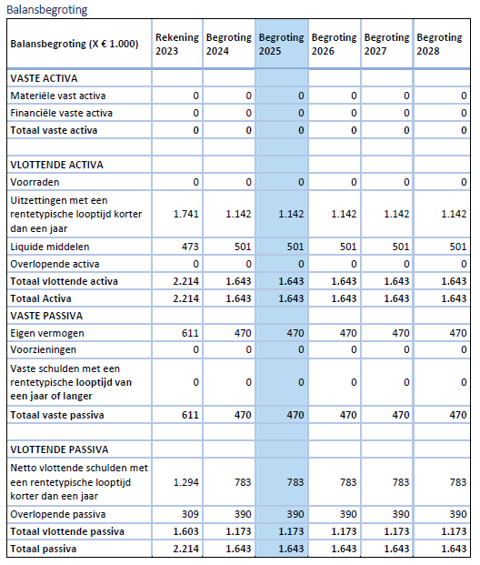
Aangezien het met de gemeenten afgesproken bedrag van 50% van het noodzakelijk weerstandsvermogen is behaald worden geen mutaties in het eigen vermogen en derhalve in de begrote balans verwacht.

Taakvelden en overhead
ICT-NML heeft te maken met slechts 2 taakvelden: overhead en treasury. De verdeling voor de begroting is als volgt (afgerond):
- Treasury -/- € 50.000;
- Overhead € 15.187.977.
Taakveld Treasury
In de begroting zijn er geen financieringslasten geraamd. De begroting wordt gefinancierd door de bijdragen van de deelnemers (voorschotbasis). Financieringslasten zullen minimaal zijn. Het hierboven getoonde voordeel zijn rentebaten.
Taakveld Overhead
De volledige begroting minus de rentebaten van ICT-NML valt onder het taakveld Overhead . Wel dient inzichtelijk gemaakt te worden wat tot de ‘eigen overhead’ behoort. Dit bedrag is opgenomen in het programma Bedrijfsvoering / overzicht overhead.

EMU-Saldo
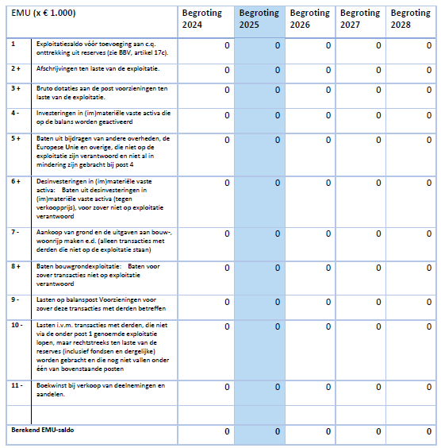

Zie nota risicomanagementbeleid

